**OBEC PŘESTAVLKY**

**Obecně závazná vyhláška č. 1/2025, kterou se vydává**

**Požární řád obce**

Zastupitelstvo obce Přestavlky se na svém zasedání konaném dne 10.3.2025 usnesením č. 1/2025 usneslo vydat na základě § 29 odst. 1 písm. o) bod 1 zákona č. 133/1985 Sb., o požární ochraně, ve znění pozdějších předpisů (dále jen „zákon o požární ochraně“), a v souladu s § 10 písm. d) a § 84 odst. 2 písm. h) zákona č. 128/2000 Sb., o obcích (obecní zřízení), ve znění pozdějších předpisů, tuto obecně závaznou vyhlášku (dále jen „vyhláška“):

#### *Čl. 1 Úvodní ustanovení*

(1) Tato vyhláška upravuje organizaci a zásady zabezpečení požární ochrany v obci.

(2) Při zabezpečování požární ochrany spolupracuje obec zejména s hasičským záchranným sborem kraje, občanskými sdruženími a obecně prospěšnými společnostmi působícími na úseku požární ochrany.

#### *Čl. 2 Vymezení činnosti osob pověřených zabezpečováním požární ochrany v obci*

1. Ochrana životů, zdraví a majetku občanů před požáry, živelními pohromami a jinými mimořádnými událostmi na území obce Přestavlky (dále jen „obec“) je zajištěna jednotkou sboru dobrovolných hasičů obce Přestavlky (dále jen „JSDH obce“) podle čl. 5 této vyhlášky a dále jednotkami požární ochrany uvedenými v příloze č. 1 této vyhlášky.
2. K zabezpečení úkolů na úseku požární ochrany byly na základě usnesení zastupitelstva obce dále pověřeny tyto orgány obce:
3. zastupitelstvo obce - projednáním stavu požární ochrany v obci minimálně 1 x za 12 měsíců nebo vždy po závažné mimořádné události mající vztah k zajištění požární ochrany v obci,
4. starosta - zabezpečováním pravidelných kontrol dodržování předpisů a plnění povinností obce na úseku požární ochrany vyplývajících z její samostatné působnosti, a to minimálně 1 x za 12 měsíců.

#### *Čl. 3 Podmínky požární bezpečnosti při činnostech a v objektech se zvýšeným nebezpečím vzniku požáru se zřetelem na místní situaci*

1. Za činnosti, při kterých hrozí zvýšené nebezpečí vzniku požáru, se podle místních podmínek považuje:
2. konání veřejnosti přístupných kulturních a sportovních akcí na veřejných prostranstvích, při nichž dochází k manipulaci s otevřeným ohněm a na něž se nevztahují povinnosti uvedené v § 6 zákona o požární ochraně ani v právním předpisu kraje[1] či obce[2] vydanému k zabezpečení požární ochrany při akcích, kterých se zúčastňuje větší počet osob.

Pořadatel akce je povinen konání akce nahlásit min. 2 pracovní dny před jejím započetím na Obecním úřadu Přestavlky a na operační středisko Hasičského záchranného sboru Pardubického kraje. Je-li pořadatelem právnická osoba či fyzická osoba podnikající, je její povinností zřídit preventivní požární hlídku[3].

#### *Čl. 4 Způsob nepřetržitého zabezpečení požární ochrany v obci*

1. Požární ochranu obce Přestavlky zajišťuje jednotka JSDH obce a Hasičský záchranný sbor Pardubického kraje.
2. Přijetí ohlášení požáru, živelní pohromy či jiné mimořádné události na území obce je zabezpečeno systémem ohlašoven požárů uvedených v čl. 7.
3. Ochrana životů, zdraví a majetku občanů před požáry, živelními pohromami a jinými mimořádnými událostmi na území obce je zabezpečena jednotkami požární ochrany uvedenými v čl. 5 a v příloze č. 1 vyhlášky.

#### *Čl. 5 Kategorie jednotky sboru dobrovolných hasičů obce, její početní stav a vybavení*

1. Obec zřídila JSDH obce Přestavlky, jejíž kategorie, početní stav a vybavení jsou uvedeny v příloze č. 2 vyhlášky.
2. Členové JSDH obce se při vyhlášení požárního poplachu dostaví ve stanoveném čase do hasičské zbrojnice JSDH obce na adrese Přestavlky č.p. 55, 538 62 Hrochův Týnec, anebo na jiné místo, stanovené velitelem JSDH.

#### *Čl. 6 Přehled o zdrojích vody pro hašení požárů a podmínky jejich trvalé použitelnosti*

1. Vlastník nebo uživatel zdrojů vody pro hašení požárů je povinen tyto udržovat v takovém stavu, aby bylo umožněno použití požární techniky a čerpání vody pro hašení požárů[4].

#### *Čl. 7 Seznam ohlašoven požárů a dalších míst, odkud lze hlásit požár, a způsob jejich označení*

1. Hlavní ohlašovnou požárů je ohlašovna požárů v operačním středisku Hasičského záchranného sboru Pardubického kraje.
2. K ohlášení požáru nebo jiné mimořádné události lze použít tel. číslo 150 nebo 112.
3. Požární poplach je vyhlašován pomocí SMS a ADMS z Krajského operačního a informačního střediska HZS Pardubického kraje

#### *Čl. 8 Způsob vyhlášení požárního poplachu v obci*

1. Požární poplach jednotce JSDH obce je vyhlašován veřejným rozhlasem.
2. Při vyhlašování požárního poplachu veřejným rozhlasem se dodržuje celostátně platný tvar signálu – 25 vteřin zapnuto, 10 vteřin vypnuto, 25 vteřin zapnuto.

#### *Čl. 9*

Seznam sil a prostředků jednotek požární ochrany

Seznam sil a prostředků jednotek požární ochrany podle výpisu z požárního poplachového plánu Pardubického kraje je uveden v příloze č. 1 vyhlášky.

#### *Čl. 10*

**Zrušovací ustanovení**

Touto vyhláškou se ruší obecně závazná vyhláška č. 2/2011 ze dne 14.4.2011.

#### *Čl. 11*

**Účinnost**

Tato vyhláška nabývá účinnosti dnem vyhlášení.

............................. ...................................

Jana Bakešová Romana Kroutilová

místostarosta starosta

**Příloha č. 1 k obecně závazné vyhlášce č. 1/2025, kterou se vydává požární řád**

Seznam sil a prostředků jednotek požární ochrany z požárního poplachového plánu Pardubického kraje.

**Příloha č. 2 k obecně závazné vyhlášce č. 1/2025, kterou se vydává požární řád**

Požární technika a věcné prostředky požární ochrany JSDH obce Přestavlky.

**Příloha č. 3 k obecně závazné vyhlášce č. 1/2025, kterou se vydává požární řád**

Plánek obce s vyznačením zdrojů vody pro hašení požárů, čerpacích stanovišť a směru příjezdu k nim.

**Příloha č. 1 k obecně závazné vyhlášce č. 1/2025, kterou se vydává požární řád**

**Seznam sil a prostředků jednotek požární ochrany z požárního poplachového plánu Pardubického kraje**

1. Seznam sil a prostředků jednotek požární ochrany pro první stupeň poplachu obdrží ohlašovny požárů obce a právnické osoby a podnikající fyzické osoby, které zřizují jednotku požární ochrany.
2. V případě vzniku požáru nebo jiné mimořádné události jsou pro poskytnutí pomoci na území obce určeny podle I. stupně požárního poplachu následující jednotky požární ochrany:

|  |  |  |
| --- | --- | --- |
|  | **První jednotka požární ochrany** | **Druhá jednotka požární ochrany** |
| **Název jednotek požární ochrany** | HZS Chrudim | JSDH Přestavlky |
| **Kategorie jednotek požární ochrany** | JPO I | JPO V |

Pozn.:

HZS – hasičský záchranný sbor,

JPO – jednotka požární ochrany (příloha k zákonu o požární ochraně),

JSDH – jednotka sboru dobrovolných hasičů,

**Příloha č. 2 k obecně závazné vyhlášce č. 1/2025, kterou se vydává požární řád**

**Požární technika a věcné prostředky požární ochrany JSDH obce Přestavlky**

|  |  |  |  |
| --- | --- | --- | --- |
| **JSDH** | **Kategorie jednotek požární ochrany** | **Požární technika a věcné prostředky požární ochrany** | **Počet členů** |
| Přestavlky | JPO V | 1x PS 12, kalové čerpadlo, plovoucí čerpadlo, plovoucí sací koš, elektrocentrála | 12 |
|  |  |  |  |

**Příloha č. 3 k obecně závazné vyhlášce č. 1/2025, kterou se vydává požární řád**

1. **Přehled zdrojů vody v obci Přestavlky**

|  |  |  |  |
| --- | --- | --- | --- |
| **Vodní zdroj** | **Čerpací stanoviště** | **Typ zdroje vody** | **Využitelnost** |
| Rybník Malá voda | Zájezdec | umělé | celoroční |
| Řeka Ležák | Levá část mostu směr Trojovice | přírodní | celoroční |
| Řeka Ležák | Přestavlky u č. p. 80 | přírodní | celoroční |
|  |  |  |  |
|  |  |  |  |

1. **Plánek obce s vyznačením zdrojů vody pro hašení požárů, čerpacích stanovišť a směru příjezdu k nim**

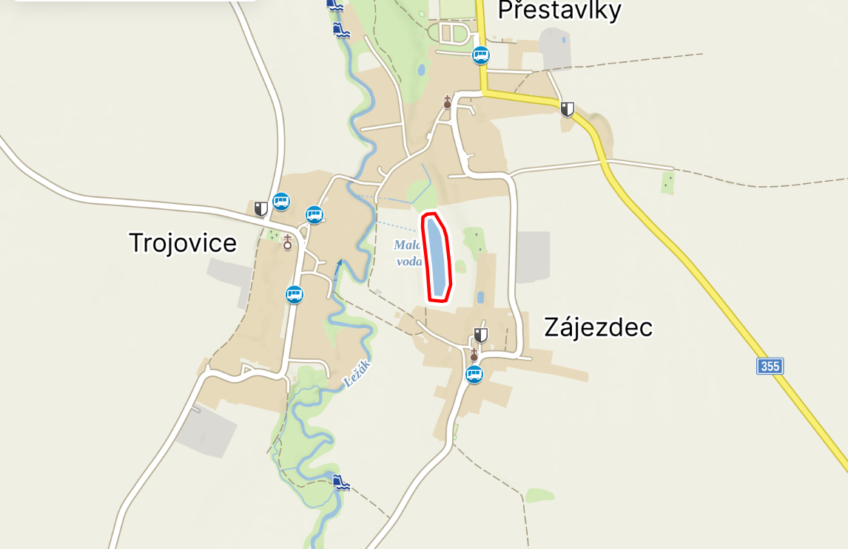**Rybník Malá voda**

**Řeka Ležák – levá část mostu směr Trojovice**

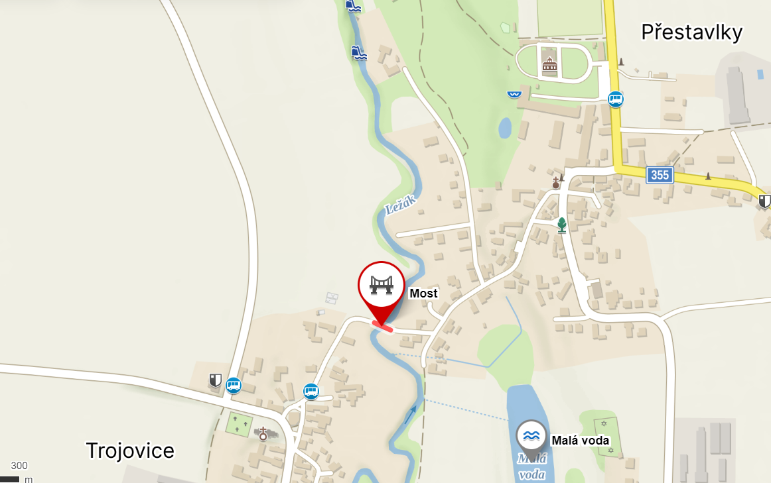

**Řeka Ležák – Místo pro čerpání vody u č.p. 80 – příjezd po zpevněné cestě**

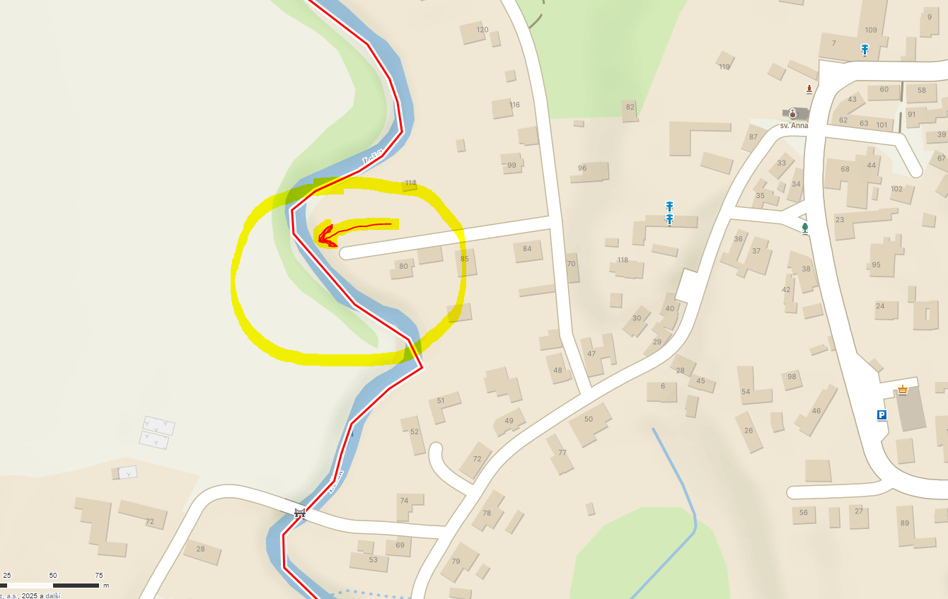

1. § 27 odst. 2 písm. b) bod 5 zákona o požární ochraně
2. § 29 odst. 1 písm. o) bod 2 zákona o požární ochraně
3. § 13 odst. 1 písm. b) zákona o požární ochraně
4. § 7 odst. 1 zákona o požární ochraně